证监会B端项目
Solr接口性能测试报告

报告日期 | 2019-01-16

修订记录

目 录

1. 引言 1
1.1. 测试目的 1
2. 非功能测试需求分析 1
2.1. 测试范围 1
2.2. 测试数据 1
2.3. 测试策略 1
2.4. 脚本开发方法 1
2.5. 性能监控方案 2
3. 环境信息 3
3.1. 软硬件配置 3
4. 性能测试 3
4.1. 测试用例 3
4.2. 测试执行结果 4
S1-1 企业高级搜索，相同关键字(部分名称) 4
S1-2 企业高级搜索，相同关键字(全部名称) 4
S1-3 企业高级搜索，不同关键字(部分名称) 6
S1-4 企业高级搜索，不同关键字(全部名称) 8

引言
  - 测试目的
通过性能测试获得全量工商数据、图谱数据的基准性能指标，提供项目技术方案决策依据。需要覆盖的性能指标包括：导入效率、接口查询效率（不同并发下）、稳定性。

非功能测试需求分析
  - 测试范围
全量数据下solr接口的接口测试，被测接口如下：
企业高级搜索 | /solr/portal_company/select?q=${__urlencode(中证征信)}&sort=score+desc&fl=score,*&wt=json&defType=edismax&qf=lvl1_keyword%5E100+lvl2_keyword+lvl3_keyword%5E0.1&pf=lvl2_keyword&bf=log(max(regcapital,1))%5E8&stopwords=true&lowercaseOperators=true&hl=true&hl.fl=company_nm,legal_person_nm,old_company_nm,security_snm,credit_cd,security_cd,chairman,gmanager&hl.simple.pre=<span>&hl.simple.post=<%2Fspan>&shards.tolerant=true

  - 测试数据
导入全量数据约7千万条记录，提供给solr进行查询
  - 测试策略
因Solr内部机制，针对已搜索过的关键字会对其结果进行缓存，会造成随后多次查询同一关键字的响应时间比第1次的时间快很多，且暂时没有很好的清除Solr缓存的方法，该情况开发（刘宁宁）以及项目经理（李鹏）已经知晓该情况，并认为并不影响本次性能测试结果。
故本次性能测试，每次启动前就不去清除Solr缓存，改为通过更换不同的关键字来避免Solr缓存造成的影响。
采用关键字策略，相同关键字、不同关键字、全部名称、部分名称4个维度来组织测试场景。
  - 脚本开发方法
运用开源性能测试工具JMeter，对solr查询接口进行压测
  - 性能监控方案
利用JConsole通过JMX协议远程监控solr JVM资源情况

环境信息
  - 软硬件配置
服务器信息
服务器名 | OS版本 | 配置需求 |  |  | 负责人 | IP
服务器名 | OS版本 | 内存（G） | CPU（核） | 硬盘（G） | 负责人 | IP
证监会B端开发_分布式数据库 | RHEL 7.2 | 16 | 4 | 500 | 陈子文 | 10.100.45.53
证监会B端开发_分布式数据库 | RHEL 7.2 | 16 | 4 | 500 | 陈子文 | 10.100.45.54
证监会B端开发_分布式数据库 | RHEL 7.2 | 16 | 4 | 500 | 陈子文 | 10.100.45.55

压测机信息
名称 | 用途 | 硬件配置 | 软件配置 | 备注
压力测试机 | 发起压测 | i5 16GB | Windows 10  JMeter 4.0 | 压力测试机

性能测试
  - 测试用例
企业高级搜索
测试名称 | 企业高级搜索 | 用例编号 | S1
测试目的 | 获得该接口性能数据 | 测 试 人 | 刘波
前置条件 | 10.100.45.53
测试数据 | 全量数据约7000W
测试步骤 | - 相同关键字(部分名称)，并发数分别为100\200\500，每次发起10000次请求  - 相同关键字(全部名称)，并发数分别为100\200\500，每次发起10000次请求  - 不同关键字(部分名称)，并发数分别为100\200\500，每次发起10000次请求  - 不同关键字(全部名称)，并发数分别为100\200\500，每次发起10000次请求
预期结果 | - 平均响应时间小于500ms  - 平均响应时间小于2s为佳，5s为可接受  - 平均响应时间小于2s为佳，5s为可接受  - 平均响应时间小于2s为佳，5s为可接受
测试结果
小 结

  - 测试执行结果

S1-1 企业高级搜索，相同关键字(部分名称)
并发100，实际总请求个数10000
- 持续时间1分46秒，平均响应时间673ms，90%响应时间约1秒(1012ms)，错误率0%
- 关键字：万科
- 开始时间：Jan 15 15:06:10 CST 2019
- 结束时间：Jan 15 15:07:56 CST 2019
Label | # Samples | Average | Median | 90% Line | 95% Line | 99% Line | Min | Max | Error % | Throughput
企业高级搜索 | 10000 | 673 | 223 | 1012 | 1867 | 7933 | 34 | 74910 | 0.00% | 95.07782

并发200，实际总请求个数10000
- 持续时间2分47秒，平均响应时间约1.1秒(1107ms)，90%响应时间约1.4秒(1371ms)，错误率0.01%
- 关键字：万科
- 开始时间：Jan 15 15:10:34 CST 2019
- 结束时间：Jan 15 15:13:21 CST 2019
Label | # Samples | Average | Median | 90% Line | 95% Line | 99% Line | Min | Max | Error % | Throughput
企业高级搜索 | 10000 | 1107 | 222 | 1371 | 3318 | 20583 | 34 | 151073 | 0.01% | 60.07666

并发500，实际总请求个数9903
- 持续时间2分47秒，平均响应时间约3.3秒(3280ms)，90%响应时间约7.8秒(7780ms)，错误率0.32%
- 关键字：万科
- 开始时间：Jan 15 15:40:52 CST 2019
- 结束时间：Jan 15 16:09:56 CST 2019 手动结束
Label | # Samples | Average | Median | 90% Line | 95% Line | 99% Line | Min | Max | Error % | Throughput
企业高级搜索 | 9903 | 3280 | 241 | 7780 | 16826 | 58332 | 33 | 275695 | 0.32% | 35.67697

S1-2 企业高级搜索，相同关键字(全部名称)
并发100，实际总请求个数10000
- 持续时间3分03秒，平均响应时间1005ms，90%响应时间约1秒(1080ms)，错误率0%
- 关键字—“万科企业股份有限公司”
- 开始时间：Jan 16 09:40:01 CST 2019
- 结束时间：Jan 16 09:43:01 CST 2019
Label | # Samples | Average | Median | 90% Line | 95% Line | 99% Line | Min | Max | Error % | Throughput
企业高级搜索 | 10000 | 1005 | 221 | 1080 | 1928 | 36979 | 33 | 128013 | 0.00% | 55.81198

Solr JVM监控
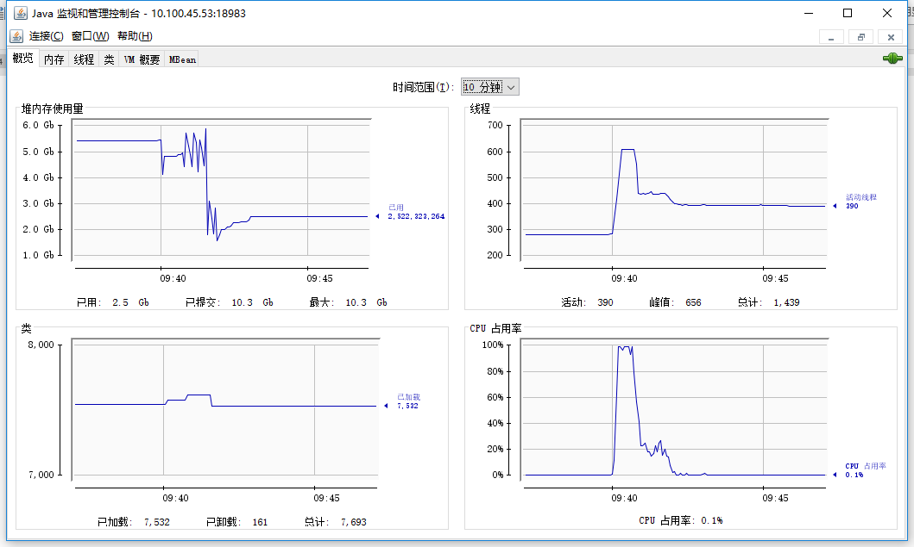

并发200，实际总请求个数10000
- 持续时间3分47秒，平均响应时间1054ms，90%响应时间约1.5秒(1522ms)，错误率0%
- 关键字—“万科企业股份有限公司”
- 开始时间：Jan 16 09:50:14 CST 2019
- 结束时间：Jan 16 09:54:01 CST 2019
Label | # Samples | Average | Median | 90% Line | 95% Line | 99% Line | Min | Max | Error % | Throughput
企业高级搜索 | 10000 | 1054 | 219 | 1522 | 3262 | 17210 | 33 | 213181 | 0.00% | 44.02261

Solr JVM监控
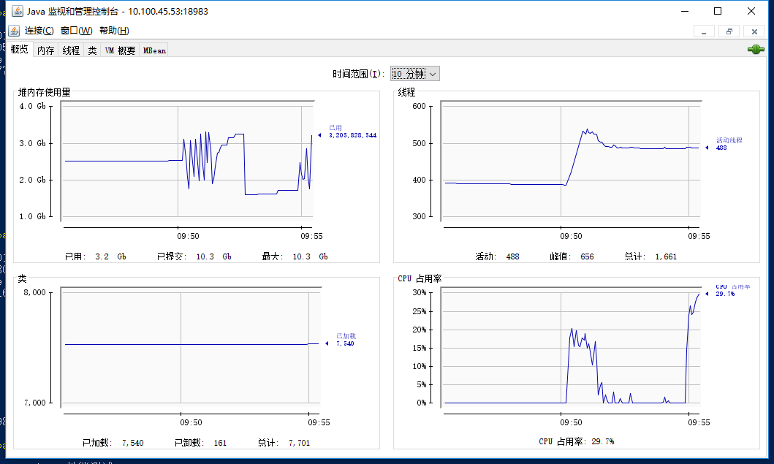

S1-3 企业高级搜索，不同关键字(部分名称)
并发100，实际总请求个数10000
- 持续时间28分26秒，平均响应时间约16秒(16188ms)，90%响应时间约31秒(31272ms)，错误率0%
- 关键字—脚本参数化数据S1-3-1.TXT 共10000行
- 开始时间：Jan 16 10:29:26 CST 2019
- 结束时间：Jan 16 10:57:52 CST 2019
Label | # Samples | Average | Median | 90% Line | 95% Line | 99% Line | Min | Max | Error % | Throughput
企业高级搜索 | 10000 | 16188 | 14425 | 31272 | 37614 | 51109 | 38 | 117490 | 0.00% | 5.86128

Solr JVM监控
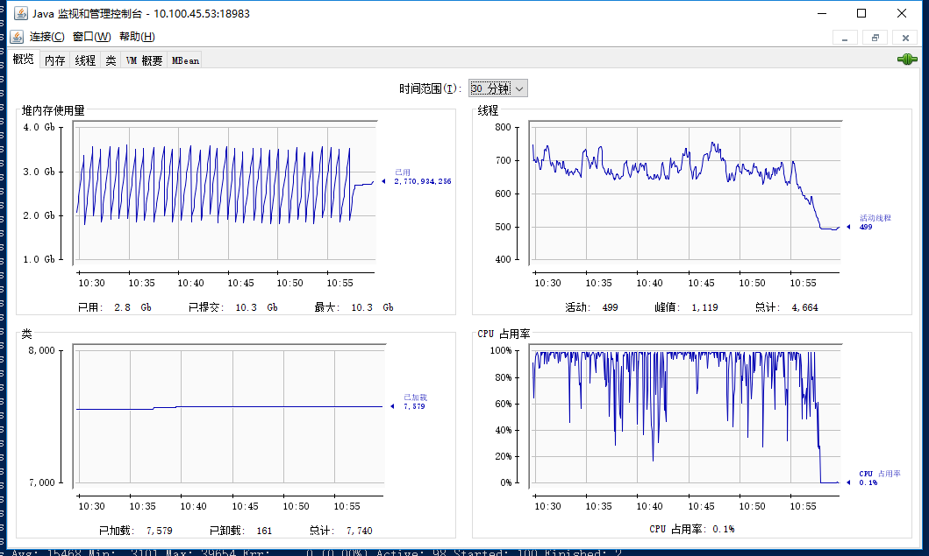

并发200，实际总请求个数10000
- 持续时间30分01秒，平均响应时间约32秒(32424ms)，90%响应时间约66秒(66288ms)，错误率0%
- 关键字—脚本参数化数据S1-3-2.TXT共10000行
- 开始时间：Jan 16 11:20:01 CST 2019
- 结束时间：Jan 16 11:50:02 CST 2019
Label | # Samples | Average | Median | 90% Line | 95% Line | 99% Line | Min | Max | Error % | Throughput
企业高级搜索 | 10000 | 32424 | 27952 | 66288 | 79992 | 110198 | 55 | 1763415 | 0.00% | 5.55448

Solr JVM监控
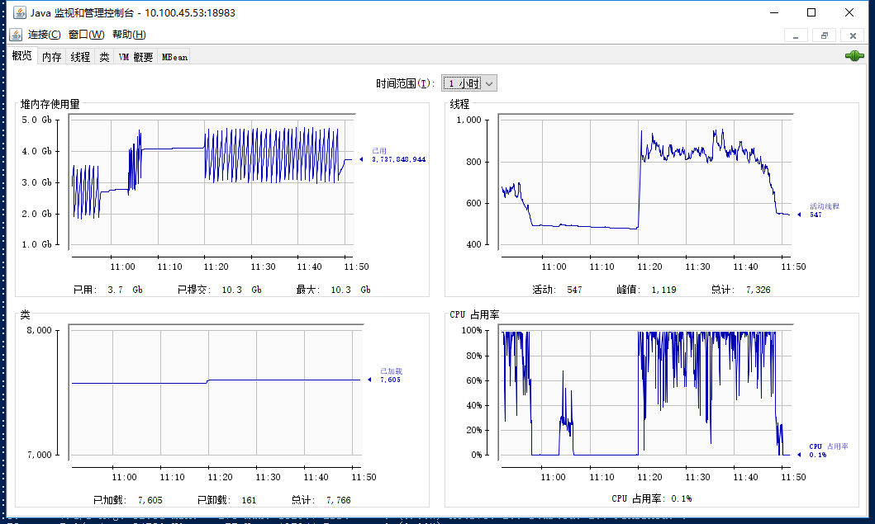

S1-4 企业高级搜索，不同关键字(全部名称)
并发100，实际总请求个数1637
- 持续时间58分21秒，平均响应时间约205秒(204673ms)，90%响应时间约359秒(358531ms)，错误率0.06%
- 关键字—脚本参数化数据S1-4-1.TXT共10000行
- 开始时间：Jan 16 14:00:05 CST 2019
- 结束时间：Jan 16 14:58:26 CST 2019
Label | # Samples | Average | Median | 90% Line | 95% Line | 99% Line | Min | Max | Error % | Throughput
企业高级搜索 | 1637 | 204673 | 187414 | 358531 | 428171 | 587207 | 1204 | 874464 | 0.06% | 0.46443
58分钟，只跑了1/6请求，手动结束了任务。后续200、500没必要跑了

Solr JVM监控
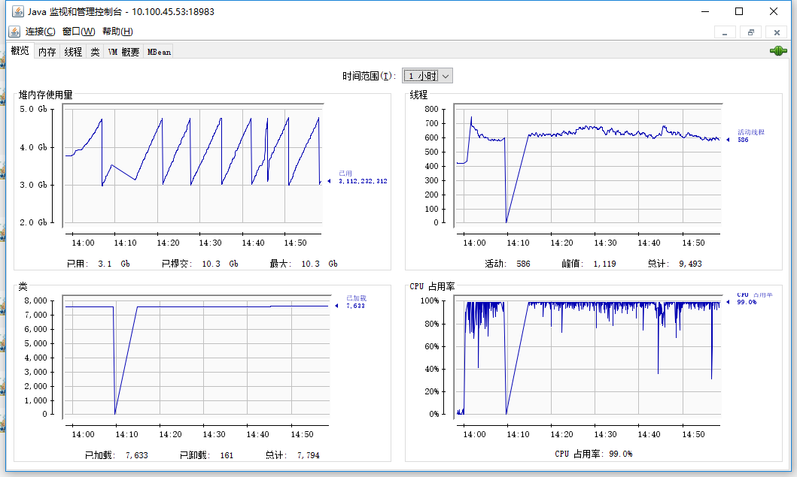
  - 测试总结
- 处理相同关键字，可以并发到500，但会出现Connection错误，建议可以调整Solr连接数配置
- 处理不同关键字(部分名称)，综合监控发现CPU持续在80%左右，同时响应时间达到10秒以上，强烈建议调整系统资源或者Solr调优
- 处理不同关键字(全部名称)，综合监控发现CPU持续在90%左右，同时响应时间达到100秒以上，同时通过其他工具发起Solr接口请求长时间无响应，强烈建议调整全部名称搜索策略

